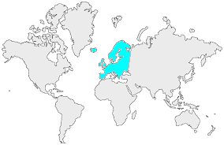0 | Dossier : les continents  L’EUROPE

Sommaire du dossier :

Page 1 : Carte générale  Page 2 : Carte physique  Page 3 : Carte des climats  Page 4 : Carte politique  Page 5 : La géographie physique et humaine  Page 6 : La faune, la flore & l'économie  Page 7 : L'histoire | 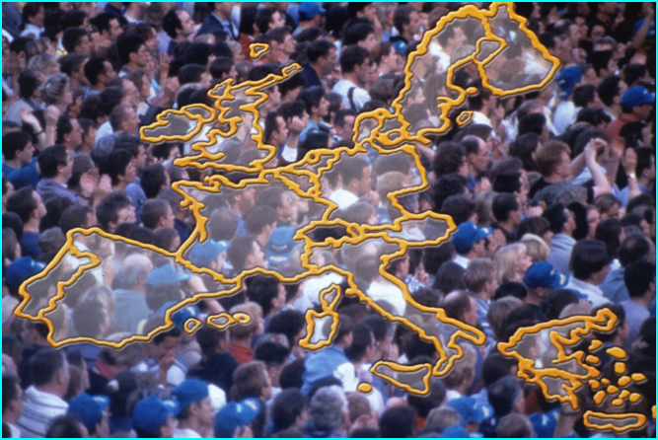

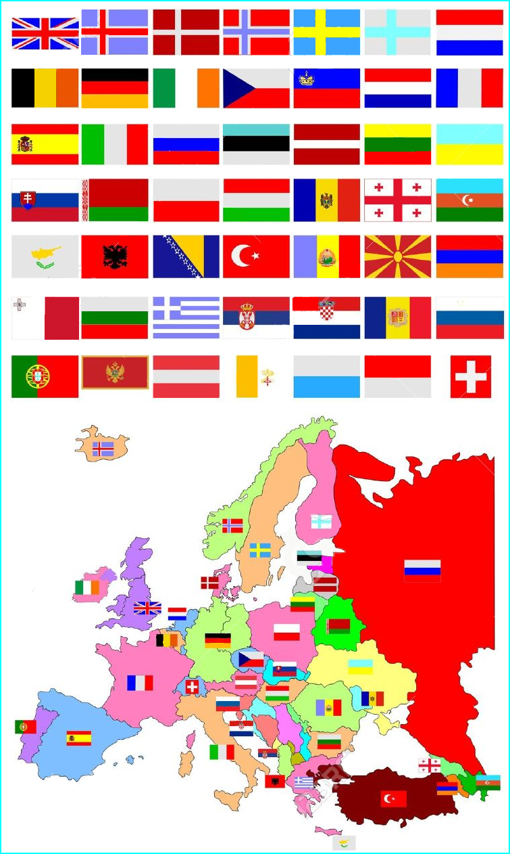 | Page 8 : Photos - milieux naturels  Page 9 : Photos - milieux naturels  Page 10 : Photos - habitats  Page 11 : Photos - population  Page 12 : Carte photos - Q1/4  Page 13 : carte à compléter - Q2/4  Page 14 : questionnaire - Q3/4  Page 15 : questionnaire - Q4/4

